**Progetto Prodigio**

**KIT di riuso Fase B – Trasferimento e adozione della buona pratica**

**B2. Strumenti organizzativi**

**B2.1 I processi della buona pratica**

Data rilascio: 10/12/2018

Versione: 1.0

Sommario

Premessa 2

1. I processi della buona pratica 2

1.1. Processo AS IS 2

1.2. Processo TO BE 3

2. I ruoli e le responsabilità 4

# Premessa

Il presente documento raccoglie gli **strumenti organizzativi del kit di riuso per la fase B** – Trasferimento e adozione della buona pratica. Gli strumenti organizzativi, come previsto dall’Avviso OCPA2020[1], hanno lo scopo di illustrare i processi amministrativi oggetto di intervento della buona pratica, così come attesi a seguito dell’adozione della buona pratica, in termini di flussi di attività e attori coinvolti.

## I processi della buona pratica

L’adozione del sistema p@doc consente di portare l’Amministrazione riusante ad un livello di conformità ai requisiti definiti dalle norme in materia di amministrazione digitale e gestione documentale, procedimenti e documenti amministrativi e tutela e conservazione degli archivi.

Le dimensioni e le esigenze dell’Amministrazione vengono gestite dalla funzione organigramma che consente la rappresentazione effettiva dell’Ente, la definizione delle necessità date dalla struttura organizzativa e la corretta identificazione dei ruoli e delle responsabilità nell’intero ciclo di vita del documento.

### Processo AS IS

Nel processo AS IS possono essere identificati diversi fattori che limitano il raggiungimento della piena conformità alla norma e agli standard di riferimento. Il mancato adempimento può portare ad una gestione difforme del documento rispetto i requisiti di immodificabilità, disponibilità, riservatezza e integrità. Gli elementi che possono condizionare i requisiti sopracitati sono i seguenti:

* Gestione e archiviazione dei documenti frammentata e disorganica causata da:
  + supporto del documento (analogico e/o digitale);
  + ACL – controllo degli accessi non definito;
  + flussi digitali non governati;
  + strumenti archivistici non integrati a sistema.
* Gestione manuale o poco automatizzata all’interno del sistema di gestione documentale (gestione corrispondenza pervenuta attraverso canali digitali, smistamenti alle UOR di competenza, fascicolazione, etc…).
* Gestione della riservatezza e di particolari categorie di dati personali superficiale.
* Scarsa gestione della sicurezza informatica (ricezione di file non conformi alla normativa e alle politiche dell’ente, componenti di sicurezza logica del sistema, etc…).

### Processo TO BE

L’applicazione della buona pratica porta alla centralità del documento informatico e alla sua corretta gestione. In particolare, i cambiamenti significativi sono:

* gestione esclusivamente digitale dei documenti (registrazione, assegnazione e fascicolazione);
* gestione e archiviazione dei documenti a norma;
* integrazione degli strumenti archivistici;
* integrazione dei canali di trasmissione digitali (Posta elettronica certificata, posta elettronica, fattura PA, certificati medici, etc..);
* livello base di conformità per la riservatezza e per particolari categorie di dati personali;
* sicurezza logica del sistema p@doc.

Si riportano di seguito i flussi del processo di gestione del documento per i flussi in entrata e in uscita. L’esperienza descritta è quella dell’Amministrazione cedente “Comune di Padova”.

Flusso in entrata

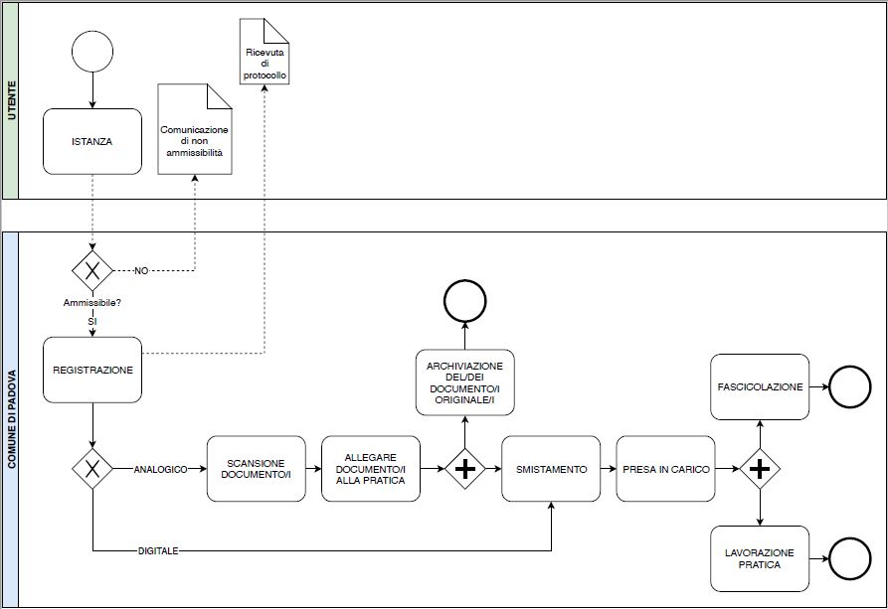

Flusso in uscita

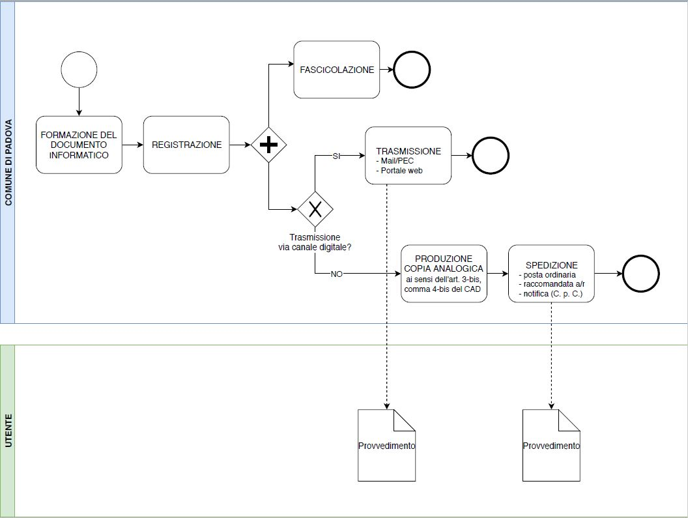

## I ruoli e le responsabilità

All’interno del processo TO BE vanno identificati le seguenti responsabilità di governo e implementazione del processo:

* + Responsabile della gestione documentale;
  + Responsabile della transizione al digitale;
  + Responsabile della conservazione;
  + Data protection officer.

Dal punto di vista operativo vanno identificati i seguenti ruoli:

* + Amministratore funzionale del sistema;
  + Utenti protocollatori.

1. OCPA – OpenCommunityPA2020: primo Avviso pubblico per interventi volti al trasferimento, evoluzione e diffusione di buone prassi fra Pubbliche Amministrazioni.